**Deudas mamá - Adriana**

1. Netflix

8 Septiembre,2016 80 (160/2; Pagamos mitad y mitad)

8 Octubre, 2016 80 (160/2; Pagamos mitad y mitad)

8 Noviembre, 2016 80 (160/2; Pagamos mitad y mitad)

8 Diciembre, 2016 80 (160/2; Pagamos mitad y mitad)

8 Enero, 2017 80 (160/2; Pagamos mitad y mitad)

8 Febrero, 2017 80 (160/2; Pagamos mitad y mitad)

8 Marzo, 2017 80 (160/2; Pagamos mitad y mitad)

8 Abril, 2017 80 (160/2; Pagamos mitad y mitad)

**Sub Total 640**

1. Ubers **234.50**  Uber a Casa de mi abuelita (14 de enero)

0 Los 2 Uber que se pidieron desde la cuenta de Angélica, ya fueron pagados.

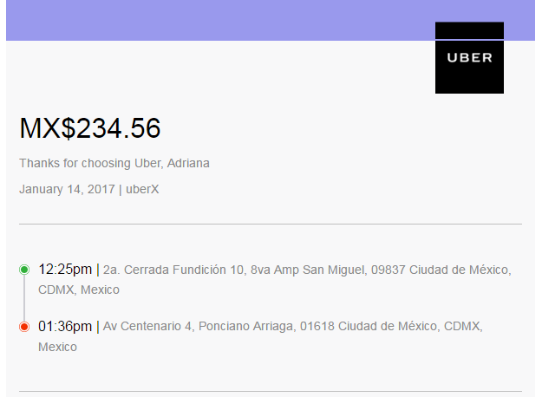

**TOTAL: 880.50 pesos**